**8 мая 2014 года в МБОУ СОШ № 11 состоялся традиционный конкурс чтецов стихов о Великой Отечественной войне.**

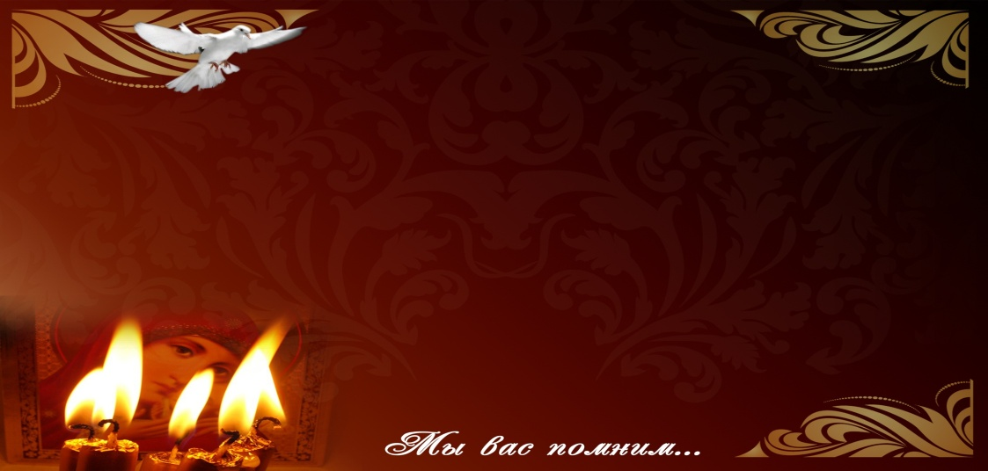

1941 - 1945

Учащиеся 5-11 классов с волнением ожидали начала конкурса… И вот звучит: «Вставай, страна огромная!..» Один за другим выходят исполнители проникновенных строк о великих страданиях и о Великой Победе нашего народа. Перекличка поэтов, прошедших через ад сражений, никого из слушателей не оставила равнодушным. Юные чтецы сумели выразить боль, горечь, отчаяние и радость победивших смерть. Затаив дыхание, ребята слушали чтение Закамсковой Полины (8А кл.), Шкуропат Валерии (6Б кл.), Кунделеева Вадима (5А кл), занявших 1 место. Второе место поделили Бубнова Галина (11 А кл.), Нуриев Дамир (7Б кл.), Курлова Ксения (7А кл.).

Третье место заняли Закамсков Павел (8А кл.), Шуршалова Екатерина (5А кл.), Леонтьева Карина (5В кл.)

**ПОЗДРАВЛЯЕМ ПОБЕДИТЕЛЕЙ!**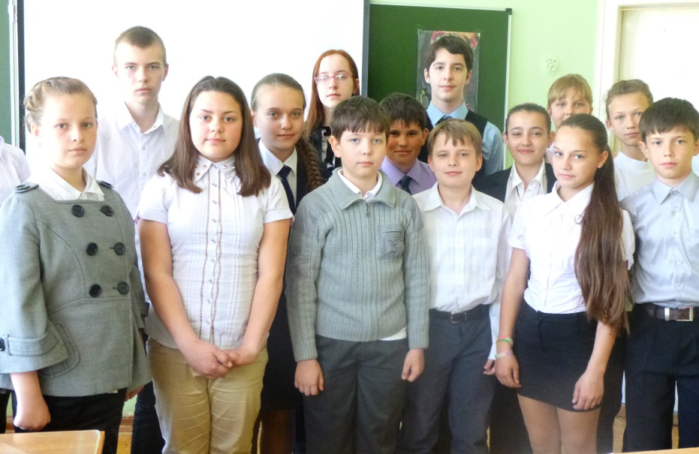

**ТВОРЧЕСКИХ УСПЕХОВ ВАМ, РЕБЯТА!**